高阶线性微分方程常用解法简介
摘要：本文主要介绍高阶线性微分方程求解方法，主要的内容有高阶线性微分方程求解的常用方法如。
关键词：高阶线性微分方程 求解方法
在微分方程的理论中，线性微分方程是非常值得重视的一部分内容，这不仅因为线性微分方程的一般理论已被研究的十分清楚，而且线性微分方程是研究非线性微分方程的基础，它在物理、力学和工程技术、自然科学中也有着广泛应用。下面对高阶线性微分方程解法做一些简单介绍.
讨论如下n阶线性微分方程：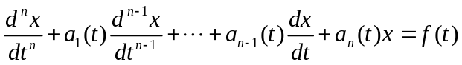 （1），其中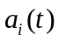（i=1,2,3,,n）及f(t)都是区间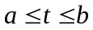上的连续函数，如果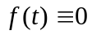，则方程（1）变为 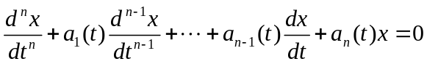 （2），称为n阶齐次线性微分方程，而称一般方程（1）为n阶非齐次线性微分方程，简称非齐次线性微分方程，并且把方程（2）叫做对应于方程（1）的齐次线性微分方程.
1.欧拉待定指数函数法
此方法又叫特征根法，用于求常系数齐次线性微分方程的基本解组。形如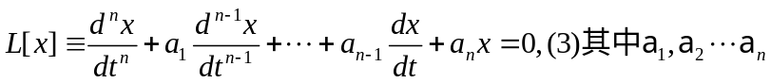为常数，称为n阶常系数齐次线性微分方程。
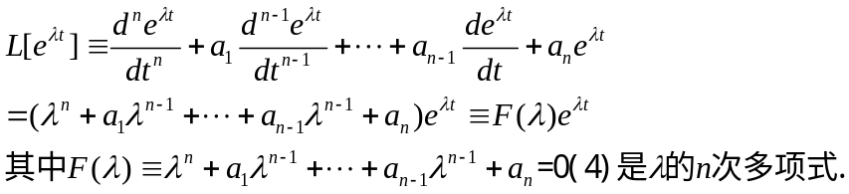 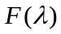为特征方程，它的根为特征根.
1.1特征根是单根的情形
设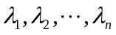是特征方程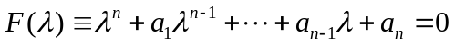的n个彼此不相等的根，则应相应地方程（3）有如下n个解：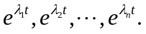（5）我们指出这n个解在区间上线性无关，从而组成方程的基本解组.
如果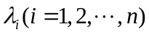均为实数，则（5）是方程（3）的n个线性无关的实值解，而方程（3）的通解可表示为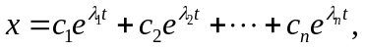其中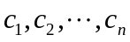为任意常数.
如果特征方程有复根，则因方程的系数是实常数，复根将称对共轭的出现.设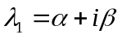是一特征根，则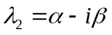也是特征根，因而于这对共轭复根对应的，方程（3）有两个复值解
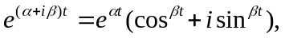
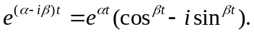
对应于特征方程的一对共轭复根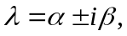我们可求得方程（3）的两个实值解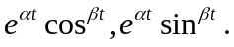
1.2特征根有重根的情形
设特征方程有k重根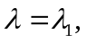则易知知
1.2.1先设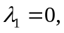即特征方程有因子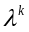，于是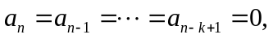也就是特征根方程的形状为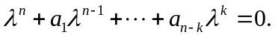而对应的方程（3）变为
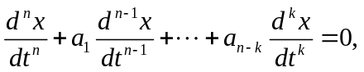易见它有k个解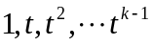,且线性无关.
特征方程的k重零根就对应于方程（3）的k个线性无关解.
1.2.2当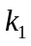重根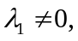对应于特征方程（4）的重根，方程（3）有个解
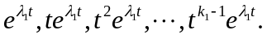同样假设特征方程（4）的其他根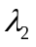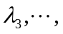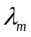的
重数依次为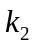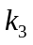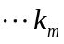；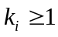，且₊++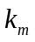=n,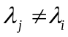(当ij)，对应方程（3）的解有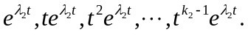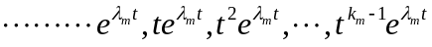。
上述解够成（3）的基本解组.
1.2.3特征方程有复根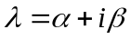，且为k重特征根。则（3）有2k个实解
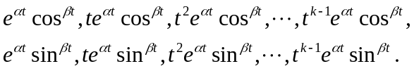
要点是把微分方程的求解问题化为代数方程的求根问题。下面介绍两个例子.
- 求方程 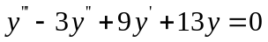 的通解.
解：特征方程为
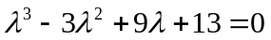 或 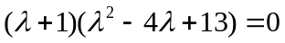
由此得 =-1，=2+3i, 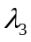=2-3i
因此，基本解组为 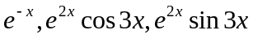
通解为 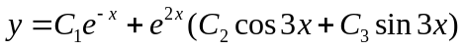.
例2. 求方程 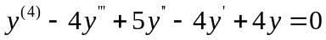 的通解.
解：特征方程为
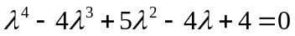
由于
故特征根是 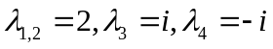
它们对应的实解为：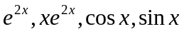.
所求通解为
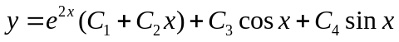.
2．比较系数法
用于求常系数非齐次线性微分方程的特解.
2.1类型1
设 ，其中及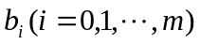为实常数，那么常系数非齐次线性微分方程有形如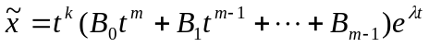的特解，其中k为特征方程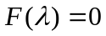的根的重数（单根相当于k=1；不是特征根时，取k=0），
而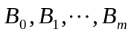 是待定常数，可以通过比较系数来确定.
2.1.1如果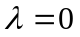，则此时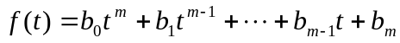。
现在分为两种情况讨论.
（a）不是特征根的情形，以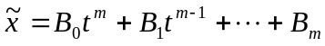代入方程，并比较t 的同次幂的系数，可以唯一的逐个确定.
（b）是k 重特征根的情形，以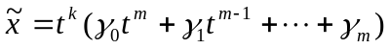为特解
2.1.2如果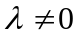，同样分为两种情况讨论：
不是特征方程的根的情形，有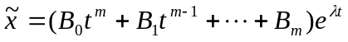特解；
是特征方程的k重根的情形，有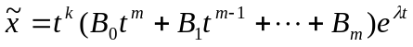特解.
例1 求方程 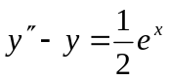 的通解.
解 易见，对应齐次方程的特征方程为
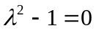
特征根是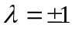，对应齐次方程的通解为
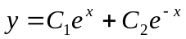
由于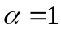是特征方程的根，故已知方程有形如
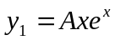
的特解.将它代入原方程，得
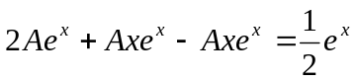
从而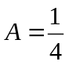，故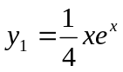，由此得通解
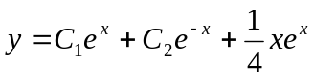
例2 求方程 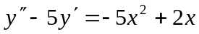 的通解.
解 对应齐次方程的特征方程为
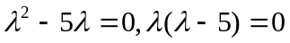
特征根为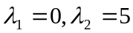,齐次方程的通解为
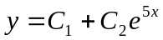
由于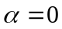是单特征根,故已知非齐次方程有形如
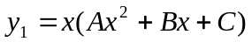
的特解.
将它代入已知方程,并比较的同次幂系数,得
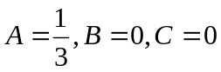
故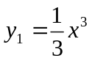,最后可得所求通解
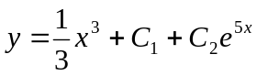
2.1类型2
设 是常数A(t),B(t)是带实系数的多项式，一个次数为m,另一个不超过m.则非齐次线性微分方程有形如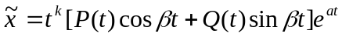的特解，这里k为特征方程的根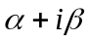的重数。而P(t),Q(t)均为待定的带实系数的次数不高于m的t的多项式，可以通过比较系数的方法来确定.
例 求方程 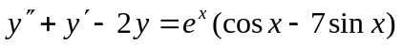 的通解.
解 先求解对应的齐次方程： 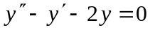
我们有 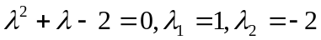
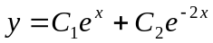
因为数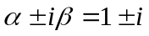不是特征根，故原方程具有形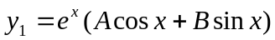的特解.
将上式代入原方程,由于
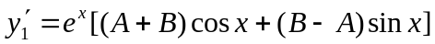
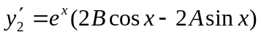
故
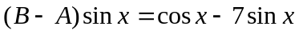
=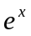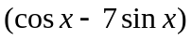
或
比较上述等式两端的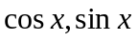的系数,可得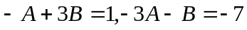
因此,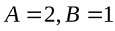.故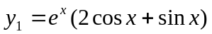.所求通解为
.
3.常数变易法
只要知道对应的齐次线性微分方程的基本解组就可以利用常数变易法求得非齐次线性微分方程的基本解组.
例：求非齐次方程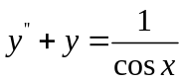的通解.已知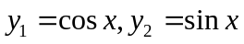是对应齐次方程的线性无关解.
解：则它的通解为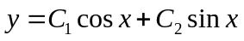 现在求已知方程形如
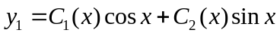的一个特解.由关系式，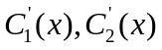满足方程组
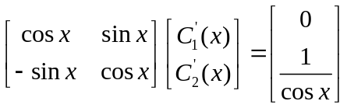或写成纯量方程组
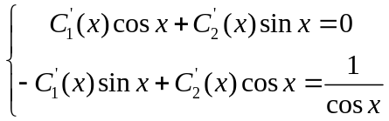解上述方程组，得
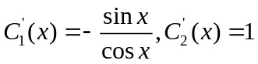积分得
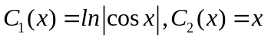故已知方程的通解为

除以上方法外，常用的还有拉普拉斯变换法，用拉普拉斯变换法则首先将线性微分方程转换成复变数的代数方程，再由拉普拉斯变换表或反变换公式求出微分方程的解。 求一般二阶齐次线性微分方程的幂级数解法，它的思想和待定系数法（或比较系数法） 有类似之处，所不同的是幂级数解法待定的是级数的系数，所以计算量相对较大.
在应用时必须特别注意的是：不同的方法用于不同类型的方程.
参考文献：王高雄 周之铭 朱思铭 《常微分方程》 高等教育出版社 2006.7
东北师范大学微分方程教研室 《常微分方程》 高等教育出版社

